Полезные советы для родителей
Вот мы и подошли к первому рубежу. Четвёртый класс завершает первый этап школьной жизни ребенка. Четвероклассники - это выпускники начальной школы. Перспектива перехода в среднюю школу заставляет и педагогов, и родителей обращать повышенное внимание на то, как сформированы у ребёнка учебные умения и навыки.
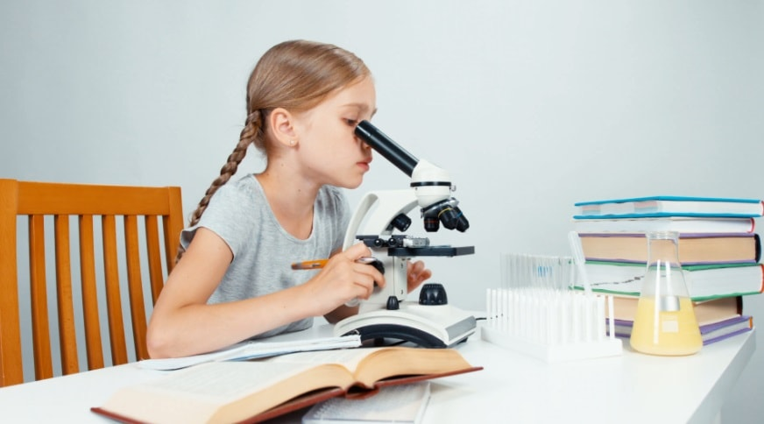
1. Первое правило для родителей на этом этапе: ни в коем случае ничего нельзя делать за ребёнка! Необходимо научить его правильно учиться и после только потом направлять и организовывать его действия.
У большинства детей уже сложился индивидуальный стиль учебной работы. Чтобы узнать, какой он, достаточно понаблюдать, как ребёнок подходит к выполнению домашних заданий. Например, одни ученики приступают к урокам сразу после прихода из школы, другим требуется отдых (разной продолжительности). Один ребенок начинает выполнять домашние задания с трудных заданий, другой, наоборот, с легких. Здесь нельзя однозначно сказать, как правильно. Различия в выполнении учебной работы связаны с индивидуальными особенностями детей, их работоспособностью, преобладающим типом восприятия и переработки информации, неодинаковым интересом к различным учебным предметам и т.д.

Важно: контролируйте выполнение домашних заданий, а не просиживайте с ребенком долгие часы, призывая выполнить то, что задано.
Стоит отметить, что в четвёртом классе увеличивается время на выполнение домашнего задания: оно составляет уже 2 часа.
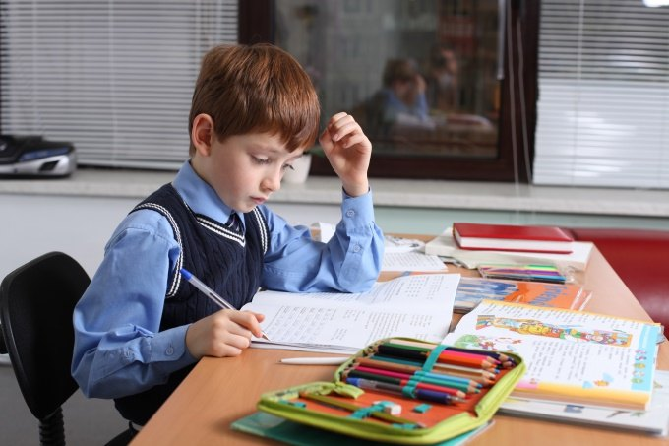
2. Индивидуальный стиль учебной работы проявляется не только в общем подходе к выполнению домашних заданий, но и в использовании различных учебных умений и навыков.
Для дальнейшего успешного обучения важно:
- умение слушать,
- умение выделять основную мысль сообщения,
- умение связно пересказывать содержание,
- умение ставить вопросы и отвечать на вопросы,
- умение письменно выражать свою мысль,
- умение пользоваться дополнительными источниками информации, пользоваться справочной литературой (словарями, энциклопедиями и пр.).
Как проверить? Чтобы понять, как четвероклассник владеет некоторыми из основных приемов учебной работы, можно понаблюдать за тем, как ваш ребенок выполняет домашнее задание по чтению. Читает ли он весь текст несколько раз подряд, пытаясь запомнить все сразу? Читает ли всего один раз и, не пересказывая, уверен, что все хорошо знает? Фиксирует ли внимание на содержании отдельных абзацев? Отвечает ли на вопросы к тексту?
Навык связного пересказа можно развивать не только на учебном материале: попросите ребёнка рассказать содержание прочитанной книги, увиденного кинофильма, описать события прошедшего дня.
Не следует также забывать, что жизнь детей не ограничивается стенами школы. За ее пределами ребенок может быть погружен в такие занятия, которые позволят ему проявить себя, добиться успеха, обрести уверенность в себе.
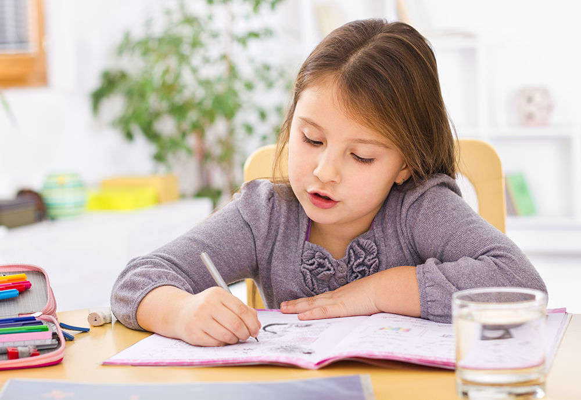
3. При работе над ликвидацией трудностей помните: за двумя зайцами погонишься …
Посоветуйтесь с ребенком и начинайте с ликвидации тех учебных трудностей, которые наиболее значимы для него сегодня. Если вас обоих беспокоит, прежде всего, скорость чтения, не требуйте от ребенка одновременно и выразительности, и пересказа.
4. Любите своего ребёнка. Пусть он будет вашим приоритетом!
Недавно в социальных сетях прочитала пост, который зацепил. Мальчику было дано задание написать сочинение на тему "Кем я хочу стать". В результате ребёнок изложил, что очень хочет стать… мобильным телефоном своих родителей. Потому что при любой жизненной ситуации, при любой степени занятости и усталости, родители всегда находят время и всегда уделяют внимание своему мобильнику.
Находясь дома, просто посчитайте, сколько времени у вас занимает мобильный телефон, а сколько времени вы уделяете ребёнку. Расставьте приоритеты, что вы сделаете сначала: ответите на сообщение по телефону или на вопрос своего ребёнка.
Помните, что важно не только то, сколько времени вы проводите с ребёнком, но и то, как вы его проводите

